Кәсіпкерлік қызметті қолдау саласындағы мемлекеттік көрсетілетін қызметтер регламенттерін бекіту туралы
Күшін жойған
Қызылорда облыстық әкімдігінің 2014 жылғы 01 тамыздағы N 675 қаулысы. Қызылорда облысының Әділет департаментінде 2014 жылғы 05 қыркүйектегі N 4757 болып тіркелді. Күші жойылды - Қызылорда облыстық әкімдігінің 2014 жылғы 13 қарашадағы N 759 қаулысымен
Ескерту. Күші жойылды - Қызылорда облыстық әкімдігінің 13.11.2014 N 759 қаулысымен (қол қойылған күнінен бастап қолданысқа енгізіледі).
"Қазақстан Республикасындағы жергілікті мемлекеттік басқару және өзін-өзі басқару туралы" Қазақстан Республикасының 2001 жылғы 23 қаңтардағы Заңына және "Мемлекеттік көрсетілетін қызметтер туралы" Қазақстан Республикасының 2013 жылғы 15 сәуірдегі Заңына сәйкес Қызылорда облысының әкімдігі ҚАУЛЫ ЕТЕДІ:
1. Қоса беріліп отырған:
"Бизнестің жол картасы 2020 бағдарламасы" шеңберінде сыйақы мөлшерлемесін субсидиялауды беру" мемлекеттік көрсетілетін қызмет регламенті;
"Бизнестің жол картасы 2020 бағдарламасы" шеңберінде кепілдіктер беру" мемлекеттік көрсетілетін қызмет регламенті;
"Бизнестің жол картасы 2020 бағдарламасы" шеңберінде гранттар беру" мемлекеттік көрсетілетін қызмет регламенті;
"Бизнестің жол картасы 2020 бағдарламасы" шеңберінде өндірістік (индустриялық) инфрақұрылымды дамыту бойынша қолдау көрсету" мемлекеттік көрсетілетін қызмет регламенті бекітілсін.
2. Осы қаулының орындалуын бақылау Қызылорда облысы әкімінің орынбасары С.С. Қожаниязовқа жүктелсін.
3. Осы қаулы алғашқы ресми жарияланған күнінен кейін күнтізбелік он күн өткен соң қолданысқа енгізіледі.
Қызылорда облысыныңт әкімі | Қ. Көшербаев

Қызылорда облысы әкімдігінің
2014 жылғы "1" тамыздағы № 675 қаулысымен
бекітілген
"Бизнестің жол картасы 2020 бағдарламасы" шеңберінде сыйақы мөлшерлемесін субсидиялауды беру" мемлекеттік көрсетілетін қызмет регламенті
1. Жалпы ережелер
1. Көрсетілетін қызметті берушінің атауы: облыстың жергілікті атқарушы органы ("Қызылорда облысының кәсіпкерлік және туризм басқармасы" мемлекеттік мекемесі) (бұдан әрі – көрсетілетін қызметті беруші).
Өтініштерді қабылдау және мемлекеттік көрсетілетін қызмет нәтижелерін беру көрсетілетін қызметті берушінің кеңсесі арқылы жүзеге асырылады.
2. Мемлекеттік қызмет көрсету нысаны: қағаз түрінде.
3. Мемлекеттiк көрсетiлетiн қызметтiң нәтижесi - Өңірлік үйлестіру кеңесінің отырысы хаттамасының үзінді көшірмесі (бұдан әрі – үзінді көшірме).
4. Мемлекеттік қызмет жеке және заңды тұлғаларға (бұдан әрі – көрсетілетін қызметті алушы) тегін көрсетіледі.
2. Мемлекеттік көрсетілетін қызмет көрсету процесінде құрылымдық бөлімшелер (қызметкерлер) мен көрсетілетін қызметті берушінің іс-қимыл тәртібінің сипаттамасы
5. Мемлекеттік қызмет көрсету бойынша рәсімді (іс-қимылды) бастауға негіздеме: көрсетілетін қызметті алушының (не сенімхат бойынша оның өкілі) (бұдан әрі – оның өкілі)) көрсетілетін қызметті берушіге Қазақстан Республикасы Үкіметінің 2014 жылғы 4 мамырдағы № 434 қаулысымен бекітілген "Бизнестің жол картасы 2020 бағдарламасы" шеңберінде гранттар беру" мемлекеттік көрсетілетін қызмет стандартының (бұдан әрі – стандарт) 9-тармағына сәйкес құжаттарды ұсынуы.
6. Мемлекеттік қызмет көрсету процесінің құрамына кіретін әрбір рәсімнің (іс-қимылдың) мазмұны, оны орындаудың ұзақтығы:
1) көрсетілетін қызметті алушы не оның өкілі көрсетілетін қызметті берушіге стандарттың 9-тармағына сәйкес құжаттарды ұсынады;
2) көрсетілетін қызметті берушінің кеңсе қызметкері құжаттарды тіркейді және көрсетілетін қызметті берушінің басшысына ұсынады (он бес минуттан аспайды);
3) көрсетілетін қызметті берушінің басшысы құжаттарды қарайды және орындаушыға жолдайды (отыз минуттан аспайды);
4) орындаушы құжаттарды қарайды және Өңірлік үйлестіру кеңесінің (бұдан әрі – ӨҮК) қарауына ұсынады (жеті жұмыс күні ішінде);
5) ӨҮК құжаттарды қарайды және хаттаманы көрсетілетін қызметті берушіге жолдайды (бір жұмыс күні ішінде);
6) орындаушы ӨҮК отырысының хаттамасы негізінде үзінді көшірме дайындайды және көрсетілетін қызметті берушінің басшысына ұсынады (екі жұмыс күні ішінде);
7) көрсетілетін қызметті берушінің басшысы үзінді көшірмеге қол қояды және кеңсе қызметкеріне жолдайды (отыз минуттан аспайды);
8) кеңсе қызметкері үзінді көшірмені тіркейді және көрсетілетін қызметті алушыға не оның өкіліне береді (он бес минуттан аспайды).
3. Мемлекеттік көрсетілетін қызмет процесінде құрылымдық бөлімшелер (қызметкерлер) мен көрсетілетін қызметті берушінің өзара іс-қимыл тәртібінің сипаттамасы
7. Мемлекеттік көрсетілетін қызмет процесіне қатысатын көрсетілетін қызметті берушінің, құрылымдық бөлімшелердің (қызметкерлердің) тізбесі:
1) көрсетілетін қызметті берушінің кеңсе қызметкері;
2) көрсетілетін қызметті берушінің басшысы;
3) орындаушы;
4) ӨҮК.
8. Құрылымдық бөлімшелер (қызметкерлер) арасындағы әрбір рәсімнің (іс-қимылдың) реттілігі мен ұзақтығы көрсетілген рәсімдер (іс-қимылдар) сипаттамасы осы регламенттің 1–қосымшасында келтірілген.
9. Әрбір іс-қимылдың (рәсімдердің) өтуіндегі әрбір рәсімнің (іс-қимылдың) ұзақтығы көрсетіле отырып, рәсімдердің (іс-қимылдардың) реттілігі сипаттамасының блок-схемасы осы регламенттің 2-қосымшасында келтірілген.
10. Мемлекеттік қызмет көрсету процесіндегі көрсетілетін қызметті берушінің құрылымдық бөлімшелері (қызметкерлері) рәсімдерінің (іс-қимылдарының), өзара іс-қимылдары реттілігінің толық сипаттамасы, сонымен қатар өзге де көрсетілетін қызметті берушілермен және (немесе) халыққа қызмет көрсету орталықтарымен өзара іс-қимыл тәртібінің және мемлекеттік қызмет көрсету процесінде ақпараттық жүйелерді қолдану тәртібінің сипаттамасы осы регламенттің 3-қосымшасына сәйкес мемлекеттік қызмет көрсетудің бизнес-процестерінің анықтамалығында көрсетілген.
4. Мемлекеттік қызмет көрсететін лауазымды тұлғалардың жауапкершілігі
11. Көрсетілетін қызметті берушінің басшысы (бұдан әрі – лауазымды тұлға) мемлекеттік көрсетілетін қызметті көрсетуге жауапты тұлға болып табылады.
Лауазымды тұлға Қазақстан Республикасының заңнамасына сәйкес белгіленген мерзімде мемлекеттік қызметті көрсетуге жауапкершілікте болады.
12. Мемлекеттік қызмет көрсету мәселелері бойынша әрекеттерге (әрекетсіздікке) шағымдану стандарттың 3-бөліміне сәйкес жүргізіледі.
13. Қызмет көрсету жөнінде ақпарат алуға, сондай-ақ, оның сапасын бағалау (оның ішінде) қажет болған жағдайда ақпарат алу үшін байланыс телефонының нөмірі: 8 (7242) 23-54-87, 40-10-63, бірыңғай байланыс орталығы (1414).
"Бизнестің жол картасы 2020 бағдарламасы" шеңберінде
сыйақы мөлшерлемесін субсидиялауды беру"
мемлекеттік көрсетілетін қызмет регламентіне
1-қосымша
Құрылымдық бөлімшелер (қызметкерлер) арасындағы әрбір рәсімнің (іс-қимылдың) реттілігі мен ұзақтығы көрсетілген рәсімдер (іс-қимылдар) сипаттамасы
1 | Iс- әрекеттердің (барысы,  жұмыстар ағыны) нөмірі | 1 | 2 | 3 | 4 | 5 | 6 | 7
2 | Құрылымдық бөлімшелердің атауы | Көрсетілетін қызметті берушінің кеңсе қызметкері | Көрсетілетін қызметті берушінің басшысы | Орындаушы | ӨҮК | Орындаушы | Көрсетілетін қызметті берушінің басшысы | Көрсетілетін қызметті берушінің кеңсе қызметкері
3 | Iс-әрекеттердің (үдерiстiң,  рәсiмнiң, операцияның)  атауы және олардың сипаттамасы | құжаттарды  тіркейді | құжаттарды  қарайды | құжаттарды  қарайды | құжаттарды қарайды | ӨҮК отырысының хаттамасы негізінде үзінді көшірме дайындайды | үзінді көшірмеге  қол қояды | үзінді көшірмені тіркейді
4 | Аяқталу нысаны (деректер,  құжат, ұйымдастыру-әкімшілік шешiм) | құжаттарды көрсетілетін қызметті берушінің  басшысына ұсынады | құжаттарды орындаушыға жолдайды | құжаттарды  ӨҮК-нің қарауына ұсынады | хаттаманы көрсетілетін қызметті берушіге жолдайды | үзінді көшірмені көрсетілетін қызметті берушінің  басшысына ұсынады | үзінді көшірмені кеңсе қызметкеріне жолдайды | үзінді көшірмені көрсетілетін қызметті алушыға не оның өкіліне береді
5 | Орындалу мерзiмi | 15 минуттан аспайды | 30 минуттан аспайды | 7 жұмыс күні ішінде | 1 жұмыс күні ішінде | 2 жұмыс күні ішінде | 30 минуттан аспайды | 15 минуттан аспайды
Бизнестің жол картасы 2020 бағдарламасы" шеңберінде
сыйақы мөлшерлемесін субсидиялауды беру"
мемлекеттік көрсетілетін қызмет регламентіне
2- қосымша
Әрбір іс-қимылдың (рәсімдердің) өтуіндегі әрбір рәсімнің (іс-қимылдың) ұзақтығы көрсетіле отырып, рәсімдердің (іс-қимылдардың) реттілігі сипаттамасының блок-схемасы
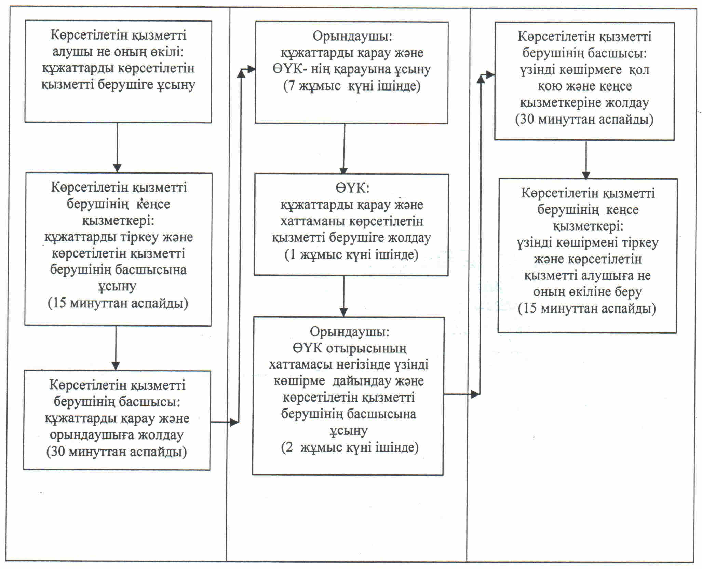

"Бизнестің жол картасы 2020 бағдарламасы" шеңберінде
сыйақы мөлшерлемесін субсидиялауды беру"
мемлекеттік көрсетілетін қызмет регламентіне
3 –қосымша
"Бизнестің жол картасы 2020" бағдарламасы шеңберінде кепілдіктер беру" мемлекеттік қызмет көрсетудің бизнес-процестерінің анықтамалығы
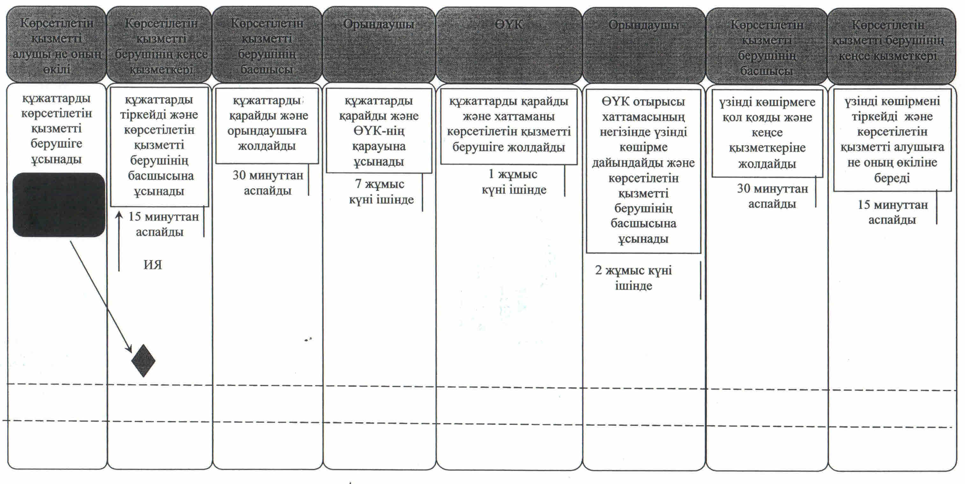

Қызылорда облысы әкімдігінің
2014 жылғы "1" тамыздағы № 675 қаулысымен
бекітілген
"Бизнестің жол картасы 2020" бағдарламасы шеңберінде кепілдіктер беру" мемлекеттік көрсетілетін қызмет регламенті
1. Жалпы ережелер
1. Көрсетілетін қызметті берушінің атауы: облыстың жергілікті атқарушы органы ("Қызылорда облысының кәсіпкерлік және туризм басқармасы" мемлекеттік мекемесі) (бұдан әрі – көрсетілетін қызметті беруші).
Өтініштерді қабылдау және мемлекеттік көрсетілетін қызмет нәтижелерін беру көрсетілетін қызметті берушінің кеңсесі арқылы жүзеге асырылады.
2. Мемлекеттік қызмет көрсету нысаны: қағаз түрінде.
3. Мемлекеттiк көрсетiлетiн қызметтiң нәтижесi - Өңірлік үйлестіру кеңесінің отырысы хаттамасының үзінді көшірмесі (бұдан әрі – үзінді көшірме).
4. Мемлекеттік қызмет жеке және заңды тұлғаларға (бұдан әрі – көрсетілетін қызметті алушы) тегін көрсетіледі.
2. Мемлекеттік көрсетілетін қызмет көрсету процесінде құрылымдық бөлімшелер (қызметкерлер) мен көрсетілетін қызметті берушінің іс-қимыл тәртібінің сипаттамасы
5. Мемлекеттік қызмет көрсету бойынша рәсімді (іс-қимылды) бастауға негіздеме: көрсетілетін қызметті алушының (не сенімхат бойынша оның өкілінің) (бұдан әрі – оның өкілі)) көрсетілетін қызметті берушіге Қазақстан Республикасы Үкіметінің 2014 жылғы 4 мамырдағы № 434 қаулысымен бекітілген "Бизнестің жол картасы 2020 бағдарламасы" шеңберінде гранттар беру" мемлекеттік көрсетілетін қызмет стандартының (бұдан әрі – стандарт) 9-тармағына сәйкес құжаттарды ұсынуы.
6. Мемлекеттік қызмет көрсету процесінің құрамына кіретін әрбір рәсімнің (іс-қимылдың) мазмұны, оны орындаудың ұзақтығы:
1) көрсетілетін қызметті алушы не оның өкілі көрсетілетін қызметті берушіге стандарттың 9-тармағына сәйкес құжаттарды ұсынады;
2) көрсетілетін қызметті берушінің кеңсе қызметкері құжаттарды тіркейді және көрсетілетін қызметті берушінің басшысына ұсынады (он бес минуттан аспайды);
3) көрсетілетін қызметті берушінің басшысы құжаттарды қарайды және орындаушыға жолдайды (отыз минуттан аспайды);
4) орындаушы құжаттарды қарайды және Өңірлік үйлестіру кеңесінің (бұдан әрі – ӨҮК) қарауына ұсынады (жеті жұмыс күні ішінде);
5) ӨҮК құжаттарды қарайды және хаттаманы көрсетілетін қызметті берушіге жолдайды (бір жұмыс күні ішінде);
6) орындаушы ӨҮК отырысы хаттамасының негізінде үзінді көшірме дайындайды және көрсетілетін қызметті берушінің басшысына ұсынады (екі жұмыс күні ішінде);
7) көрсетілетін қызметті берушінің басшысы үзінді көшірмеге қол қояды және кеңсе қызметкеріне жолдайды (отыз минуттан аспайды);
8) кеңсе қызметкері үзінді көшірмені тіркейді және көрсетілетін қызметті алушыға не оның өкіліне береді (он бес минуттан аспайды).
3. Мемлекеттік көрсетілетін қызмет процесінде құрылымдық бөлімшелер (қызметкерлер) мен көрсетілетін қызметті берушінің өзара іс-қимыл тәртібінің сипаттамасы
7. Мемлекеттік көрсетілетін қызмет процесіне қатысатын көрсетілетін қызметті берушінің, құрылымдық бөлімшелердің (қызметкерлердің) тізбесі:
1) көрсетілетін қызметті берушінің кеңсе қызметкері;
2) көрсетілетін қызметті берушінің басшысы;
3) орындаушы;
4) ӨҮК.
8. Құрылымдық бөлімшелер (қызметкерлер) арасындағы әрбір рәсімнің (іс-қимылдың) реттілігі мен ұзақтығы көрсетілген рәсімдер (іс-қимылдар) сипаттамасы осы регламенттің 1–қосымшасында келтірілген.
9. Әрбір іс-қимылдың (рәсімдердің) өтуіндегі әрбір рәсімнің (іс-қимылдың) ұзақтығы көрсетіле отырып, рәсімдердің (іс-қимылдардың) реттілігі сипаттамасының блок-схемасы осы регламенттің 2-қосымшасында келтірілген.
10. Мемлекеттік қызмет көрсету процесіндегі көрсетілетін қызметті берушінің құрылымдық бөлімшелері (қызметкерлері) рәсімдерінің (іс-қимылдарының), өзара іс-қимылдары реттілігінің толық сипаттамасы, сонымен қатар өзге де көрсетілетін қызметті берушілермен және (немесе) халыққа қызмет көрсету орталықтарымен өзара іс-қимыл тәртібінің және мемлекеттік қызмет көрсету процесінде ақпараттық жүйелерді қолдану тәртібінің сипаттамасы осы регламенттің 3-қосымшасына сәйкес мемлекеттік қызмет көрсетудің бизнес-процестерінің анықтамалығында көрсетілген.
4. Мемлекеттік қызмет көрсететін лауазымды тұлғалардың жауапкершілігі
11. Көрсетілетін қызметті берушінің басшысы (бұдан әрі – лауазымды тұлға) мемлекеттік көрсетілетін қызметті көрсетуге жауапты тұлға болып табылады.
Лауазымды тұлға Қазақстан Республикасының заңнамасына сәйкес белгіленген мерзімде мемлекеттік қызметті көрсетуге жауапкершілікте болады.
12. Мемлекеттік қызмет көрсету мәселелері бойынша әрекеттерге (әрекетсіздікке) шағымдану стандарттың 3-бөліміне сәйкес жүргізіледі.
13. Қызмет көрсету жөнінде ақпарат алуға, сондай-ақ, оның сапасын бағалау (оның ішінде) қажет болған жағдайда ақпарат алу үшін байланыс телефонының нөмірі: 8 (7242) 23-54-87, 40-10-63,бірыңғай байланыс орталығы (1414).
"Бизнестің жол картасы 2020"
бағдарламасы шеңберінде кепілдіктер беру"
мемлекеттік көрсетілетін қызмет регламентіне
1- қосымша
Құрылымдық бөлімшелер (қызметкерлер) арасындағы әрбір рәсімнің (іс – қимылдың) реттілігі мен ұзақтығы көрсетілген рәсімдер (іс-қимылдар) сипаттамасы
1 | Iс- әрекеттердің (барысы,  жұмыстар ағыны) нөмірі | 1 | 2 | 3 | 4 | 5 | 6 | 7
2 | Құрылымдық бөлімшелердің атауы | Көрсетілетін қызметті берушінің кеңсе қызметкері | Көрсетілетін қызметті берушінің басшысы | Орындаушы | ӨҮК | Орындаушы | Көрсетілетін қызметті берушінің басшысы | Көрсетілетін қызметті берушінің кеңсе қызметкері
3 | Iс-әрекеттердің (үдерiстiң,  рәсiмнiң, операцияның)  атауы және олардың сипаттамасы | құжаттарды  тіркейді | құжаттарды  қарайды | құжаттарды  қарайды | құжаттарды қарайды | ӨҮК отырысының хаттамасы негізінде үзінді көшірме дайындайды | үзінді көшірмеге  қол қояды | үзінді көшірмені тіркейді
4 | Аяқталу нысаны (деректер,  құжат, ұйымдастыру-әкімшілік шешiм) | құжаттарды көрсетілетін қызметті берушінің  басшысына ұсынады | құжаттарды орындаушыға жолдайды | ӨҮК-нің қарауына ұсынады | хаттаманы көрсетілетін қызметті берушіге жолдайды | үзінді көшірмені көрсетілетін қызметті берушінің  басшысына ұсынады | үзінді көшірмені кеңсе қызметкеріне жолдайды | үзінді көшірмені көрсетілетін қызметті алушыға не оның өкіліне береді
5 | Орындалу мерзiмi | 15 минуттан аспайды | 30 минуттан аспайды | 7 жұмыс күні ішінде | 1 жұмыс күні ішінде | 2 жұмыс күні ішінде | 30 минуттан аспайды | 15 минуттан аспайды
"Бизнестің жол картасы 2020"
бағдарламасы шеңберінде кепілдіктер беру"
мемлекеттік көрсетілетін қызмет регламентіне
2-қосымша
Әрбір іс-қимылдың (рәсімдердің) өтуіндегі әрбір рәсімнің (іс-қимылдың) ұзақтығы көрсетіле отырып, рәсімдердің (іс-қимылдардың) реттілігі сипаттамасының блок-схемасы
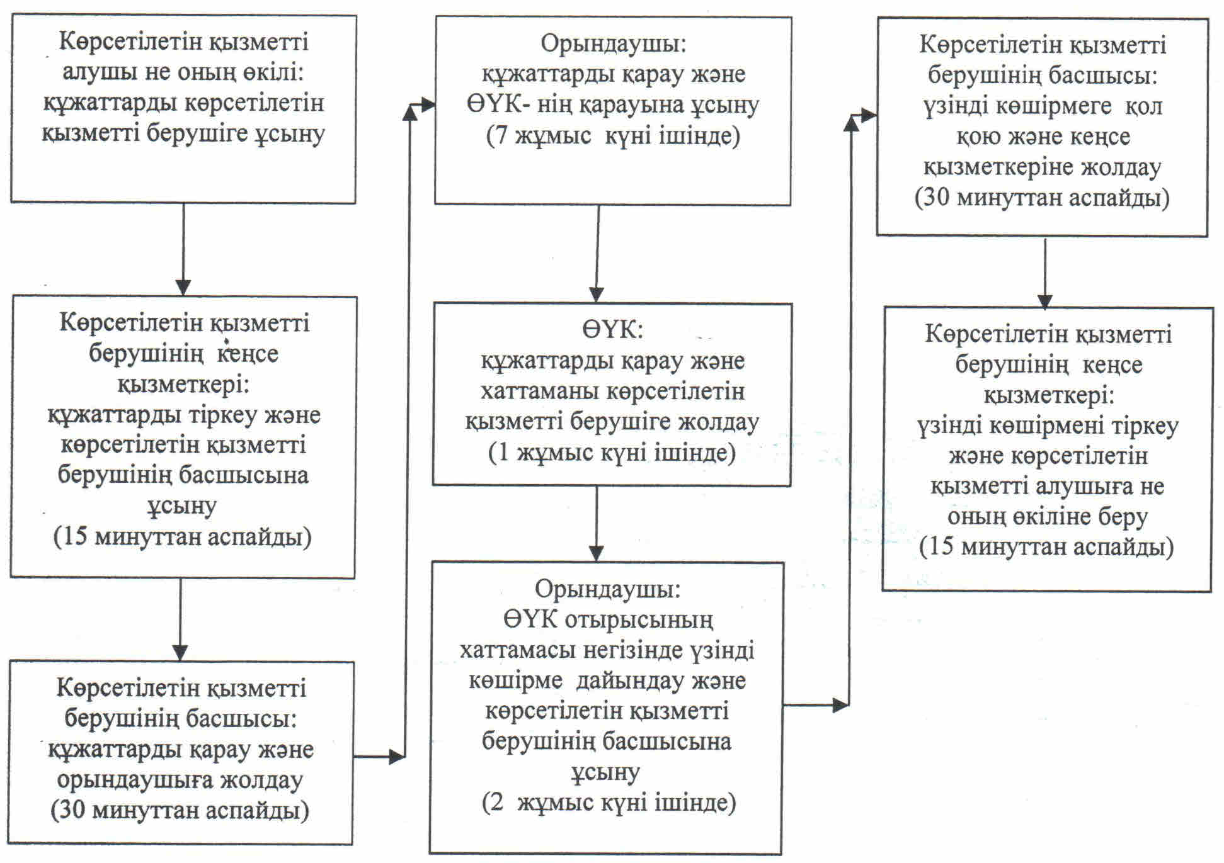

"Бизнестің жол картасы 2020"
бағдарламасы шеңберінде кепілдіктер беру"
мемлекеттік көрсетілетін қызмет регламентіне
3-қосымша
"Бизнестің жол картасы 2020" бағдарламасы шеңберінде кепілдіктер беру" мемлекеттік қызмет көрсетудің бизнес-процестерінің анықтамалығы
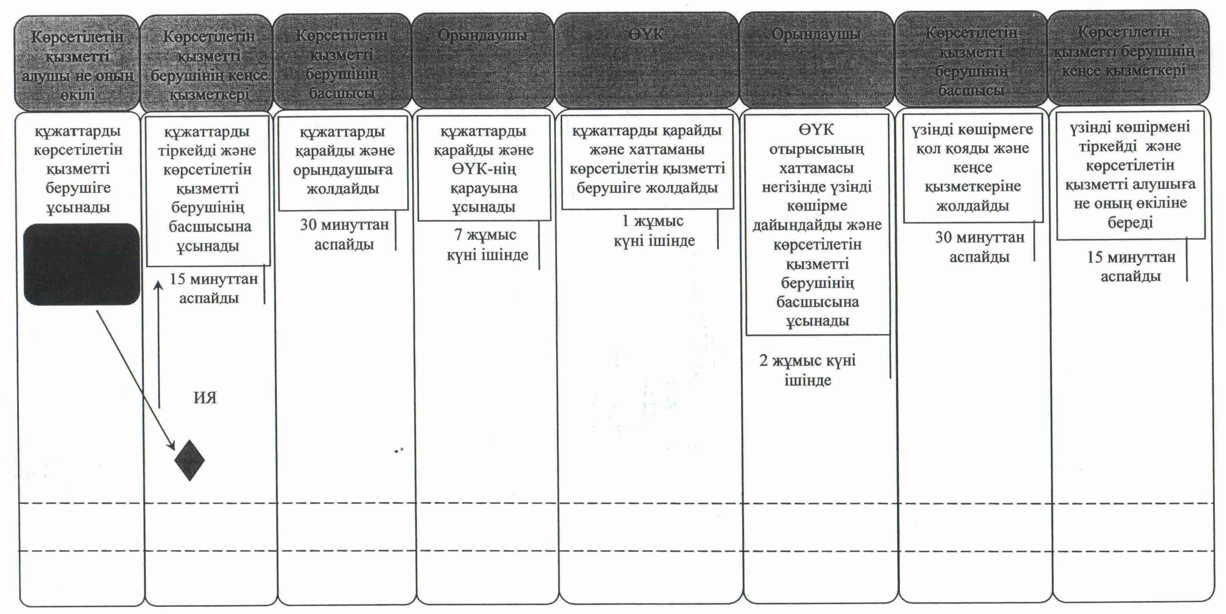

Қызылорда облысы әкімдігінің
2014 жылғы "1" тамыздағы № 675 қаулысымен
бекітілген
"Бизнестің жол картасы 2020 бағдарламасы" шеңберінде гранттар беру" мемлекеттік көрсетілетін қызмет регламенті
1. Жалпы ережелер
1. Көрсетілетін қызметті берушінің атауы: облыстың жергілікті атқарушы органы ("Қызылорда облысының кәсіпкерлік және туризм басқармасы" мемлекеттік мекемесі) (бұдан әрі – көрсетілетін қызметті беруші).
Өтініштерді қабылдау және мемлекеттік көрсетілетін қызмет нәтижелерін беру көрсетілетін қызметті берушінің кеңсесі арқылы жүзеге асырылады.
2. Мемлекеттік қызмет көрсету нысаны: қағаз түрінде.
3. Мемлекеттiк көрсетiлетiн қызметтiң нәтижесi - Өңірлік үйлестіру кеңесінің отырысы хаттамасының үзінді көшірмесі (бұдан әрі – үзінді көшірме).
4. Мемлекеттік қызмет жеке және заңды тұлғаларға (бұдан әрі – көрсетілетін қызметті алушы) тегін көрсетіледі.
2. Мемлекеттік көрсетілетін қызмет көрсету процесінде құрылымдық бөлімшелер (қызметкерлер) мен көрсетілетін қызметті берушінің іс-қимыл тәртібінің сипаттамасы
5. Мемлекеттік қызмет көрсету бойынша рәсімді (іс-қимылды) бастауға негіздеме: көрсетілетін қызметті алушының (не сенімхат бойынша оның өкілінің) (бұдан әрі – оның өкілі)) көрсетілетін қызметті берушіге өтінім ұсынуы.
6. Мемлекеттік қызмет көрсету процесінің құрамына кіретін әрбір рәсімнің (іс – қимылдың) мазмұны, оны орындаудың ұзақтығы:
1) көрсетілетін қызметті алушы не оның өкілі бұқаралық ақпарат құралдарындағы конкурс өткізілетіні туралы жарияланымдардағы мерзімдерге сәйкес көрсетілетін қызметті берушіге Қазақстан Республикасы Үкіметінің 2014 жылғы 4 мамырдағы № 434 қаулысымен бекітілген "Бизнестің жол картасы 2020 бағдарламасы" шеңберінде гранттар беру" мемлекеттік көрсетілетін қызмет стандартының (бұдан әрі – стандарт) 9-тармағына сәйкес құжаттарды ұсынады;
2) көрсетілетін қызметті берушінің кеңсе қызметкері құжаттарды тіркейді және көрсетілетін қызметті берушінің басшысына ұсынады (он бес минуттан аспайды);
3) көрсетілетін қызметті берушінің басшысы құжаттарды қарайды және орындаушыға жолдайды (отыз минуттан аспайды);
4) орындаушы құжаттарды қарайды және конкурстық комиссияның (бұдан әрі – комиссия) қарауына ұсынады (екі жұмыс күні ішінде);
5) комиссия құжаттарды қарайды және хаттаманы көрсетілетін қызметті берушіге жолдайды (екі жұмыс күні ішінде);
6) орындаушы комиссияның хаттамасы негізінде құжаттарды Өңірлік үйлестіру кеңесінің (бұдан әрі –ӨҮК) қарауына ұсынады (екі жұмыс күні ішінде);
7) ӨҮК құжаттарды қарайды және хаттаманы көрсетілетін қызметті берушіге жолдайды (екі жұмыс күні ішінде);
8) орындаушы ӨҮК отырысының хаттамасы негізінде үзінді көшірме дайындайды және көрсетілетін қызметті берушінің басшысына ұсынады (екі жұмыс күні ішінде);
9) көрсетілетін қызметті берушінің басшысы үзінді көірмеге қол қояды және кеңсе қызметкеріне жолдайды (отыз минуттан аспайды);
10) кеңсе қызметкері үзінді көшірмені тіркейді және көрсетілетін қызметті алушыға не оның өкіліне береді (он бес минуттан аспайды).
3. Мемлекеттік қызмет көрсету процесінде құрылымдық бөлімшелер (қызметкерлер) мен көрсетілетін қызметті берушінің өзара іс-қимыл тәртібінің сипаттамасы
7. Мемлекеттік қызмет көрсету процесіне қатысатын көрсетілетін қызметті берушінің, құрылымдық бөлімшелердің (қызметкерлердің) тізбесі:
1) көрсетілетін қызметті берушінің кеңсе қызметкері;
2) көрсетілетін қызметті берушінің басшысы;
3) орындаушы;
4) комиссия;
5) ӨҮК.
8. Құрылымдық бөлімшелер (қызметкерлер) арасындағы әрбір рәсімнің (іс-қимылдың) реттілігі мен ұзақтығы көрсетілген рәсімдер (іс-қимылдар) сипаттамасы осы регламенттің 1–қосымшасында келтірілген.
9. Әрбір іс-қимылдың (рәсімдердің) өтуіндегі әрбір рәсімнің (іс-қимылдың) ұзақтығы көрсетіле отырып, рәсімдердің (іс-қимылдардың) реттілігі сипаттамасының блок-схемасы осы регламенттің 2-қосымшасында келтірілген.
10. Мемлекеттік қызмет көрсету процесіндегі көрсетілетін қызметті берушінің құрылымдық бөлімшелері (қызметкерлері) рәсімдерінің (іс-қимылдарының), өзара іс-қимылдары реттілігінің толық сипаттамасы, сонымен қатар өзге де көрсетілетін қызметті берушілермен және (немесе) халыққа қызмет көрсету орталықтарымен өзара іс-қимыл тәртібінің және мемлекеттік қызмет көрсету процесінде ақпараттық жүйелерді қолдану тәртібінің сипаттамасы осы регламенттің 3-қосымшасына сәйкес мемлекеттік қызмет көрсетудің бизнес-процестерінің анықтамалығында көрсетілген.
4. Мемлекеттік қызмет көрсететін лауазымды тұлғалардың жауапкершілігі
11. Көрсетілетін қызметті берушінің басшысы (бұдан әрі – лауазымды тұлға) мемлекеттік көрсетілетін қызметті көрсетуге жауапты тұлға болып табылады.
Лауазымды тұлға Қазақстан Республикасының заңнамасына сәйкес белгіленген мерзімде мемлекеттік қызметті көрсетуге жауапкершілікте болады.
12. Мемлекеттік қызмет көрсету мәселелері бойынша әрекеттерге (әрекетсіздікке) шағымдану стандарттың 3-бөліміне сәйкес жүргізіледі.
13. Қызмет көрсету жөнінде ақпарат алуға, сондай-ақ, оның сапасын бағалау (оның ішінде) қажет болған жағдайда ақпарат алу үшін байланыс телефонының нөмірі: 8 (7242) 23-54-87, 40-10-63, бірыңғай байланыс орталығы (1414).
"Бизнестің жол картасы 2020 бағдарламасы"
шеңберінде гранттар беру" мемлекеттік
көрсетілетін қызмет регламентіне
1- қосымша
Құрылымдық бөлімшелер (қызметкерлер) арасындағы әрбір рәсімнің (іс-қимылдың) реттілігі мен ұзақтығы көрсетілген рәсімдер (іс-қимылдар) сипаттамасы
1 | Iс- әрекеттердің (барысы,  жұмыстар ағыны) нөмірі | 1 | 2 | 3 | 4 | 5 | 6 | 7 | 8 | 9
2 | Құрылымдық бөлімшелердің атауы | Көрсетілетін қызметті берушінің кеңсе қызметкері | Көрсетілетін қызметті берушінің басшысы | Орындаушы | Комиссия | Орындаушы | ӨҮК | Орындаушы | Көрсетілетін қызметті берушінің басшысы | Көрсетілетін қызметті берушінің кеңсе қызметкері
3 | Iс-әрекеттердің (үдерiстiң,  рәсiмнiң, операцияның)  атауы және олардың сипаттамасы | құжаттарды  тіркейді | құжаттарды  қарайды | құжаттарды  қарайды | құжаттарды қарайды | комиссияның хаттамасы негізінде құжаттарды ӨҮК-нің қарауына ұсынады | құжаттарды қарайды | ӨҮК отырысының хаттамасы негізінде үзінді көшірме дайындайды | үзінді көшірмеге  қол қояды | үзінді көшірмені тіркейді
4 | Аяқталу нысаны (деректер,  құжат, ұйымдастыру-әкімшілік шешiм) | құжаттарды көрсетілетін қызметті берушінің  басшысына ұсынады | құжаттарды орындаушыға жолдайды | комиссияның қарауына ұсынады | хаттаманы орындау  шыға жолдайды |  | хаттаманы көрсетілетін қызметті берушіге жолдайды | үзінді көшірмені көрсетілетін қызметті берушінің  басшысына ұсынады | үзінді көшірмені  кеңсе қызметкеріне жолдайды | үзінді көшірмені көрсетілетін қызметті алушыға не оның өкіліне береді
5 | Орындалу мерзiмi | 15 минуттан аспайды | 30 минуттан аспайды | 2 жұмыс күні ішінде | 2 жұмыс күні ішінде | 2 жұмыс күні ішінде | 2 жұмыс күні ішінде | 2 жұмыс күні ішінде | 30 минуттан аспайды | 15 минуттан аспайды
"Бизнестің жол картасы 2020 бағдарламасы"
шеңберінде гранттар беру" мемлекеттік
көрсетілетін қызмет регламентіне
2-қосымша
Әрбір іс-қимылдың (рәсімдердің) өтуіндегі әрбір рәсімнің (іс-қимылдың) ұзақтығы көрсетіле отырып, рәсімдердің (іс-қимылдардың) реттілігі сипаттамасының блок-схемасы
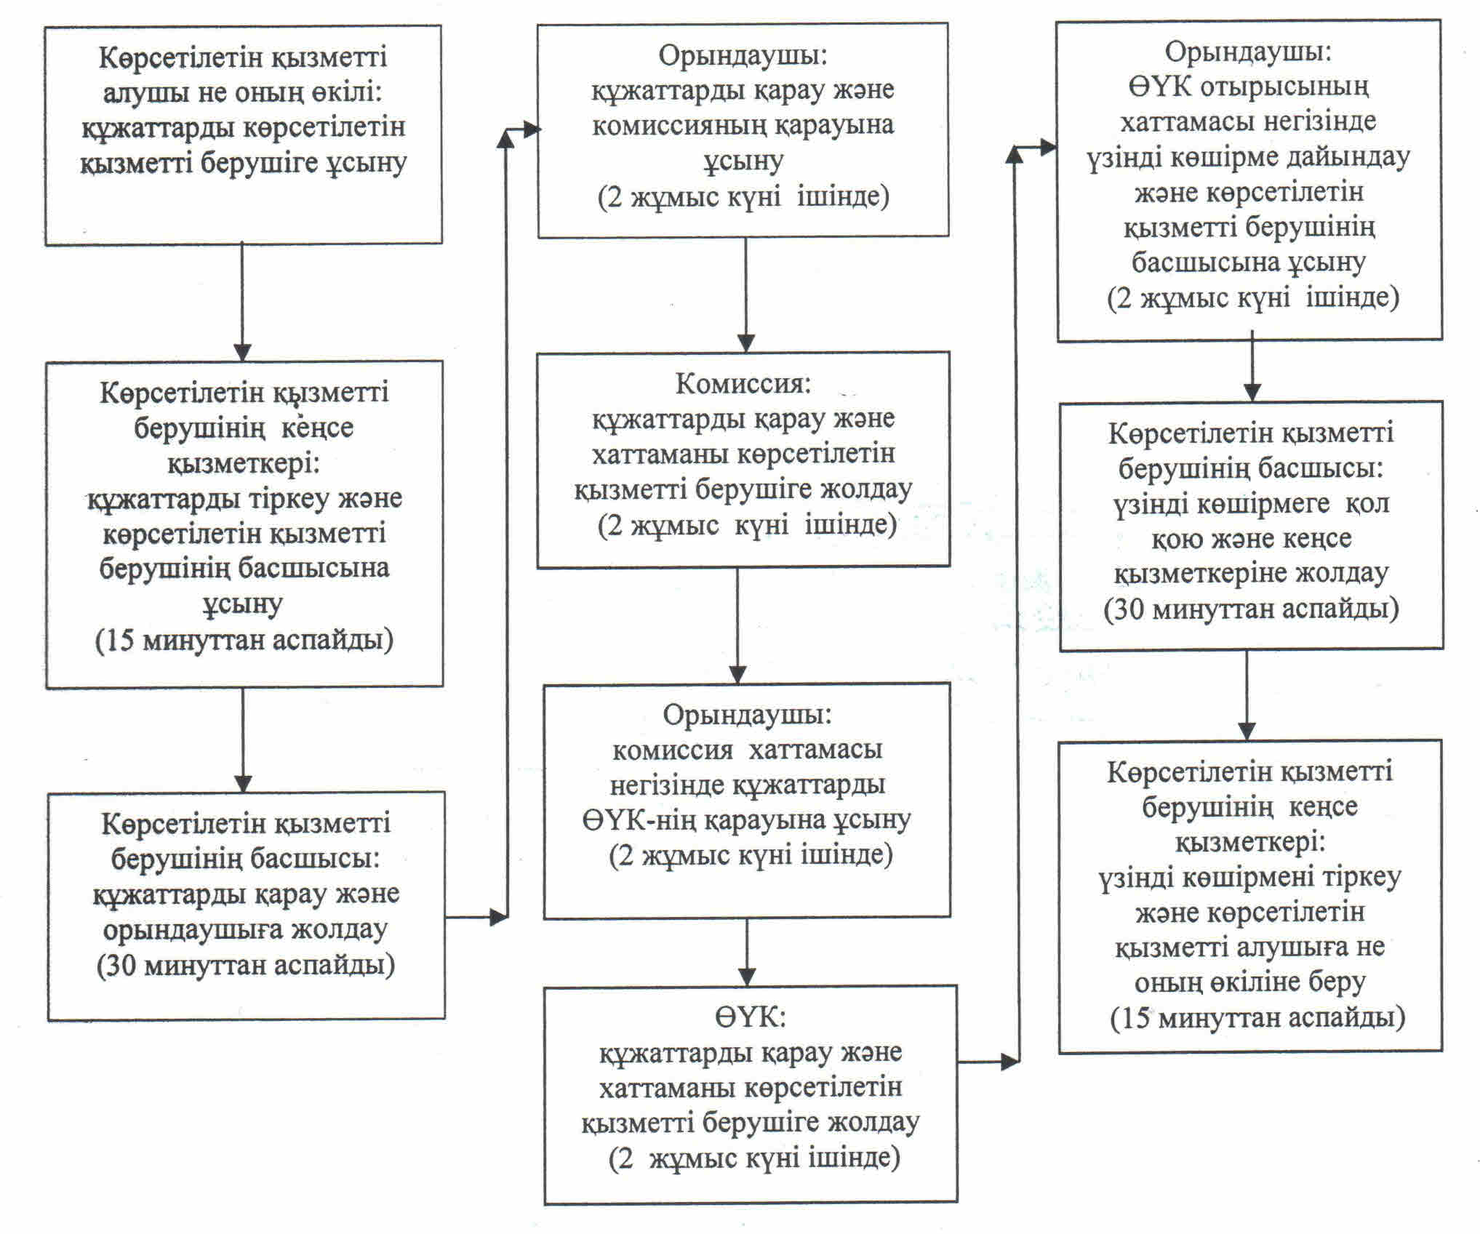

"Бизнестің жол картасы 2020 бағдарламасы"
шеңберінде гранттар беру" мемлекеттік
көрсетілетін қызмет регламентіне
3-қосымша
"Бизнестің жол картасы 2020 бағдарламасы" шеңберінде гранттар беру" мемлекеттік қызмет көрсетудің бизнес-процестерінің анықтамалығы
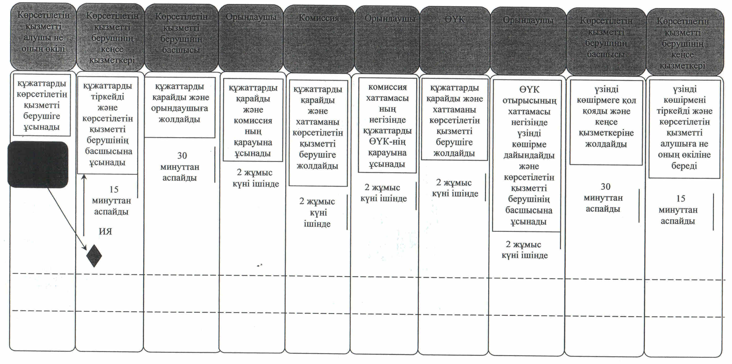

Қызылорда облысы әкімдігінің
2014 жылғы "1" тамыздағы № 675 қаулысымен
бекітілген
"Бизнестің жол картасы 2020 бағдарламасы" шеңберінде өндірістік (индустриялық) инфрақұрылымды дамыту бойынша қолдау көрсету" мемлекеттік көрсетілетін қызмет регламенті
1. Жалпы ережелер
1. Көрсетілетін қызметті беруішінің атауы: облыстың жергілікті атқарушы органы ("Қызылорда облысының кәсіпкерлік және туризм басқармасы" мемлекеттік мекемесі) (бұдан әрі – көрсетілетін қызметті беруші).
Өтініштерді қабылдау және мемлекеттік көрсетілетін қызмет нәтижелерін беру көрсетілетін қызметті берушінің кеңсесі арқылы жүзеге асырылады.
2. Мемлекеттік қызмет көрсету нысаны: қағаз түрінде.
3. Мемлекеттiк көрсетiлетiн қызметтiң нәтижесi - Өңірлік үйлестіру кеңесінің отырысы хаттамасының үзінді көшірмесі (бұдан әрі – үзінді көшірме).
4. Мемлекеттік қызмет жеке және заңды тұлғаларға (бұдан әрі – көрсетілетін қызметті алушы) тегін көрсетіледі.
2. Мемлекеттік қызмет көрсету процесінде құрылымдық бөлімшелер (қызметкерлер) мен көрсетілетін қызметті берушінің іс-қимыл тәртібінің сипаттамасы
5. Мемлекеттік қызмет көрсету бойынша рәсімді (іс-қимылды) бастауға негіздеме: көрсетілетін қызметті алушының (не сенімхат бойынша оның өкілі) (бұдан әрі – оның өкілі)) көрсетілетін қызметті берушіге Қазақстан Республикасы Үкіметінің 2014 жылғы 4 мамырдағы № 434 қаулысымен бекітілген "Бизнестің жол картасы 2020 бағдарламасы" шеңберінде өндірістік (индустриялық) инфрақұрылымды дамыту бойынша қолдау көрсету" мемлекеттік көрсетілетін қызмет стандартының (бұдан әрі – стандарт) 9-тармағына сәйкес құжаттарды ұсынуы.
6. Мемлекеттік қызмет көрсету процесінің құрамына кіретін әрбір рәсімнің (іс – қимылдың) мазмұны, оны орындаудың ұзақтығы:
1) көрсетілетін қызметті алушы не оның өкілі көрсетілетін қызметті берушіге стандарттың 9-тармағына сәйкес құжаттарды ұсынады;
2) көрсетілетін қызметті берушінің кеңсе қызметкері құжаттарды тіркейді және көрсетілетін қызметті берушінің басшысына ұсынады (он бес минуттан аспайды);
3) көрсетілетін қызметті берушінің басшысы құжаттарды қарайды және орындаушыға жолдайды (отыз минуттан аспайды);
4) орындаушы құжаттарды қарайды және Өңірлік үйлестіру кеңесінің (бұдан әрі – ӨҮК) қарауына ұсынады (жеті жұмыс күні ішінде);
5) ӨҮК құжаттарды қарайды және хаттаманы көрсетілетін қызметті берушіге жолдайды (бір жұмыс күні ішінде);
6) орындаушы ӨҮК отырысы хаттамасының негізінде үзінді көшірме дайындайды және көрсетілетін қызметті берушінің басшысына ұсынады (екі жұмыс күні ішінде);
7) көрсетілетін қызметті берушінің басшысы үзінді көшірмеге қол қояды және кеңсе қызметкеріне жолдайды (отыз минуттан аспайды);
8) кеңсе қызметкері үзінді көшірмені тіркейді және көрсетілетін қызметті алушыға не оның өкіліне береді (он бес минуттан аспайды).
3. Мемлекеттік көрсетілетін қызмет процесінде құрылымдық бөлімшелер (қызметкерлер) мен көрсетілетін қызметті берушінің өзара іс-қимыл тәртібінің сипаттамасы
7. Мемлекеттік көрсетілетін қызмет процесіне қатысатын көрсетілетін қызметті берушінің, құрылымдық бөлімшелердің (қызметкерлердің) тізбесі:
1) көрсетілетін қызметті берушінің кеңсе қызметкері;
2) көрсетілетін қызметті берушінің басшысы;
3) орындаушы;
4) ӨҮК.
8. Құрылымдық бөлімшелер (қызметкерлер) арасындағы әрбір рәсімнің (іс-қимылдың) реттілігі мен ұзақтығы көрсетілген рәсімдер (іс-қимылдар) сипаттамасы осы регламенттің 1–қосымшасында келтірілген.
9. Әрбір іс-қимылдың (рәсімдердің) өтуіндегі әрбір рәсімнің (іс-қимылдың) ұзақтығы көрсетіле отырып, рәсімдердің (іс-қимылдардың) реттілігі сипаттамасының блок-схемасы осы регламенттің 2-қосымшасында келтірілген.
10. Мемлекеттік қызмет көрсету процесіндегі көрсетілетін қызметті берушінің құрылымдық бөлімшелері (қызметкерлері) рәсімдерінің (іс-қимылдарының), өзара іс-қимылдары реттілігінің толық сипаттамасы, сонымен қатар өзге де көрсетілетін қызметті берушілермен және (немесе) халыққа қызмет көрсету орталықтарымен өзара іс-қимыл тәртібінің және мемлекеттік қызмет көрсету процесінде ақпараттық жүйелерді қолдану тәртібінің сипаттамасы осы регламенттің 3-қосымшасына сәйкес мемлекеттік қызмет көрсетудің бизнес-процестерінің анықтамалығында көрсетілген.
4. Мемлекеттік қызмет көрсететін лауазымды тұлғалардың жауапкершілігі
11. Көрсетілетін қызметті берушінің басшысы (бұдан әрі – лауазымды тұлға) мемлекеттік көрсетілетін қызметті көрсетуге жауапты тұлға болып табылады.
Лауазымды тұлға Қазақстан Республикасының заңнамасына сәйкес белгіленген мерзімде мемлекеттік қызметті көрсетуге жауапкершілікте болады.
12. Мемлекеттік қызмет көрсету мәселелері бойынша әрекеттерге (әрекетсіздікке) шағымдану стандарттың 3-бөліміне сәйкес жүргізіледі.
13. Қызмет көрсету жөнінде ақпарат алуға, сондай-ақ, оның сапасын бағалау (оның ішінде) қажет болған жағдайда ақпарат алу үшін байланыс телефонының нөмірі: 8 (7242) 23-54-87, 40-10-63, бірыңғай байланыс орталығы (1414).
"Бизнестің жол картасы 2020 бағдарламасы" шеңберінде
өндірістік (индустриялық) инфрақұрылымды дамыту бойынша
қолдау көрсету" мемлекеттік көрсетілетін қызмет регламентіне
1- қосымша
Құрылымдық бөлімшелер (қызметкерлер) арасындағы әрбір рәсімнің (іс – қимылдың) реттілігі мен ұзақтығы көрсетілген рәсімдер (іс-қимылдар) сипаттамасы
1 | Iс- әрекеттердің (барысы,  жұмыстар ағыны) нөмірі | 1 | 2 | 3 | 4 | 5 | 6 | 7
2 | Құрылымдық бөлімшелердің атауы | Көрсетілетін қызметті берушінің кеңсе қызметкері | Көрсетілетін қызметті берушінің басшысы | Орындаушы | ӨҮК | Орындаушы | Көрсетілетін қызметті берушінің басшысы | Көрсетілетін қызметті берушінің кеңсе қызметкері
3 | Iс-әрекеттердің (үдерiстiң,  рәсiмнiң, операцияның)  атауы және олардың сипаттамасы | құжаттарды  тіркейді | құжаттарды  қарайды | құжаттарды  қарайды | құжаттарды қарайды | ӨҮК отырысының хаттамасы негізінде үзінді көшірме дайындайды | үзінді көшірмеге  қол қояды | үзінді көшірмені тіркейді
4 | Аяқталу нысаны (деректер,  құжат, ұйымдастыру-әкімшілік шешiм) | құжаттарды көрсетілетін қызметті берушінің  басшысына ұсынады | құжаттарды орындаушыға жолдайды | ӨҮК-нің қарауына ұсынады | хаттаманы көрсетілетін қызметті берушіге жолдайды | үзінді көшірмені көрсетілетін қызметті берушінің  басшысына ұсынады | үзінді көшірмені кеңсе қызметкеріне жолдайды | үзінді көшірмені көрсетілетін қызметті алушыға не оның өкіліне береді
5 | Орындалу мерзiмi | 15 минуттан аспайды | 30 минуттан аспайды | 7 жұмыс күні ішінде | 1 жұмыс күні ішінде | 2 жұмыс күні ішінде | 30 минуттан аспайды | 15 минуттан аспайды
"Бизнестің жол картасы 2020 бағдарламасы" шеңберінде
өндірістік (индустриялық) инфрақұрылымды дамыту бойынша
қолдау көрсету" мемлекеттік көрсетілетін қызмет регламентіне
2- қосымша
Әрбір іс-қимылдың (рәсімдердің) өтуіндегі әрбір рәсімнің (іс-қимылдың) ұзақтығы көрсетіле отырып, рәсімдердің (іс-қимылдардың) реттілігі сипаттамасының блок-схемасы
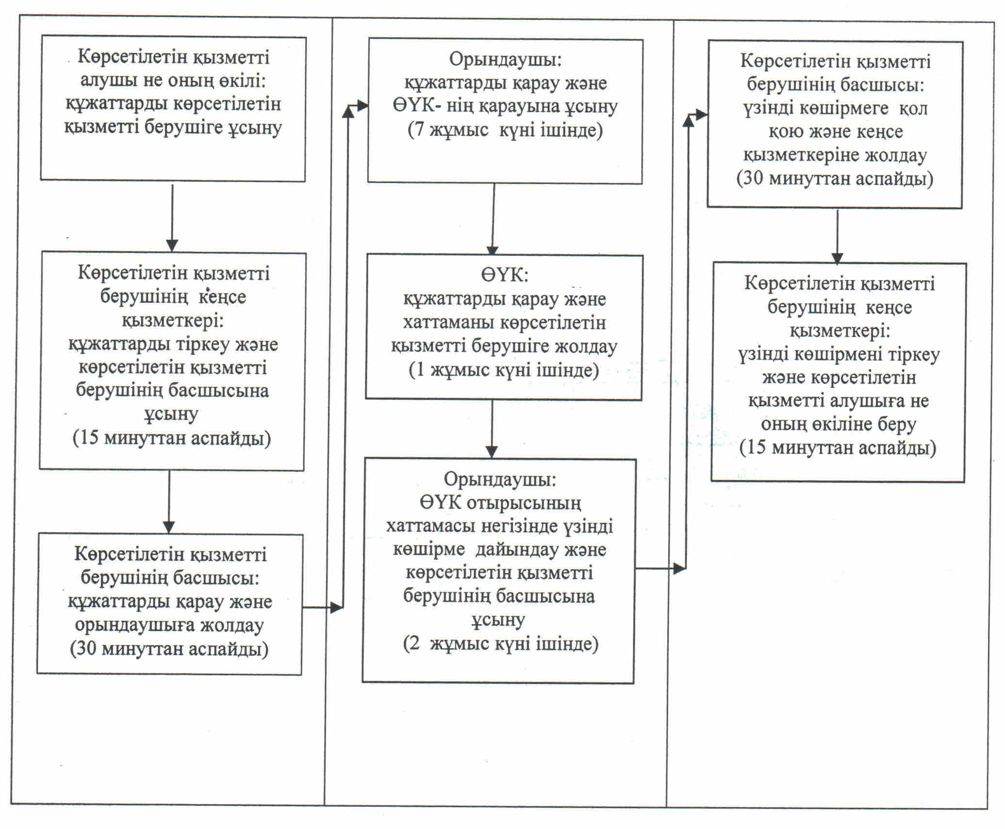

"Бизнестің жол картасы 2020 бағдарламасы" шеңберінде
өндірістік (индустриялық) инфрақұрылымды дамыту бойынша
қолдау көрсету" мемлекеттік көрсетілетін қызмет регламентіне
3- қосымша
"Бизнестің жол картасы 2020 бағдарламасы" шеңберінде өндірістік (индустриялық) инфрақұрылымды дамыту бойынша қолдау көрсету" мемлекеттік қызмет көрсетудің бизнес-процестерінің анықтамалығы
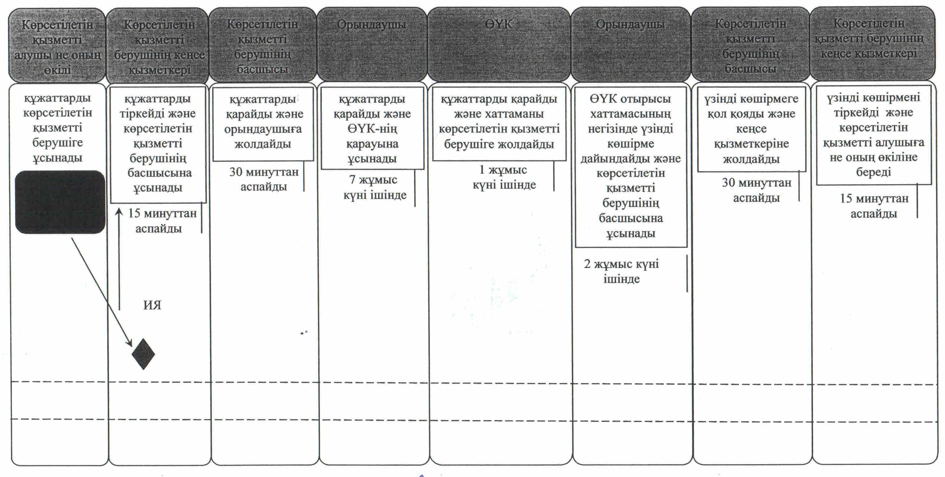

© 2012. Қазақстан Республикасы Әділет министрлігінің «Қазақстан Республикасының Заңнама және құқықтық ақпарат институты» ШЖҚ РМК

